**Diagramas de flujo Usuario Administrativo**

Diagrama de Flujo calendario de actividades Usuario Administrativo

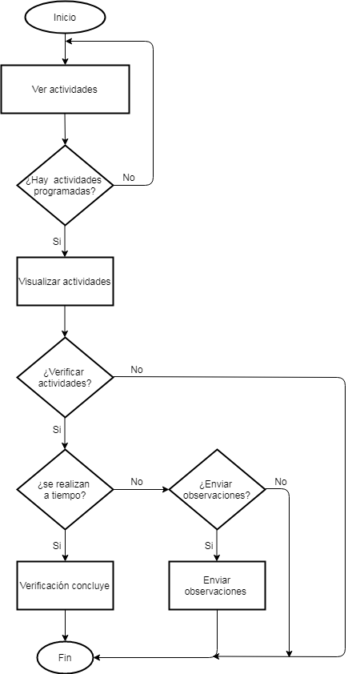

Diagrama de Flujo Presupuesto Usuario Administrativo

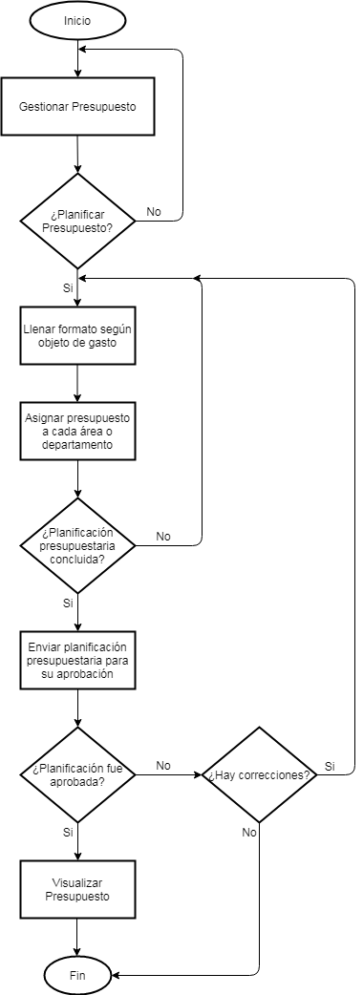

Diagrama de Flujo Reportes Usuario Administrativo

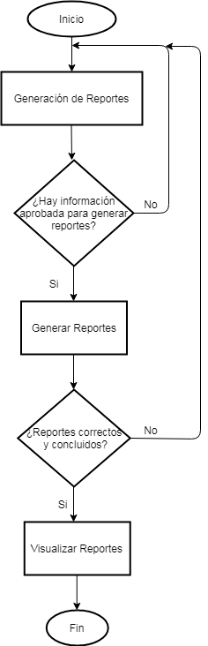

Diagrama de Flujo Gestión de Información Usuario Administrativo

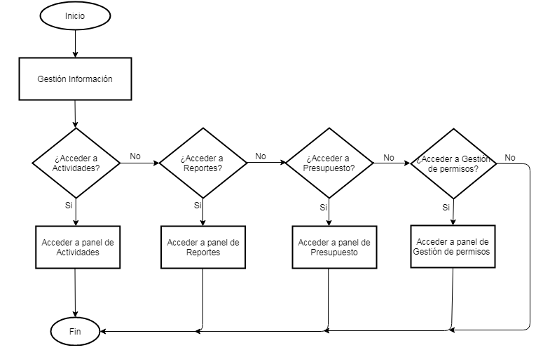

Diagrama de Flujo Gestión de permisos Usuario Administrativo

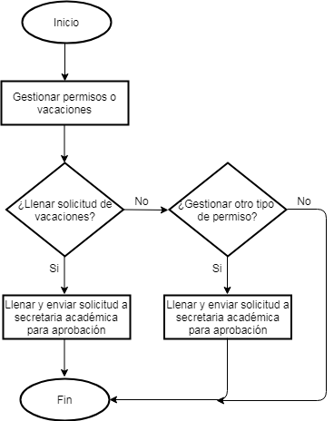

**Diagramas de flujo Usuario Decano**

Diagrama de Flujo Presupuesto Decano

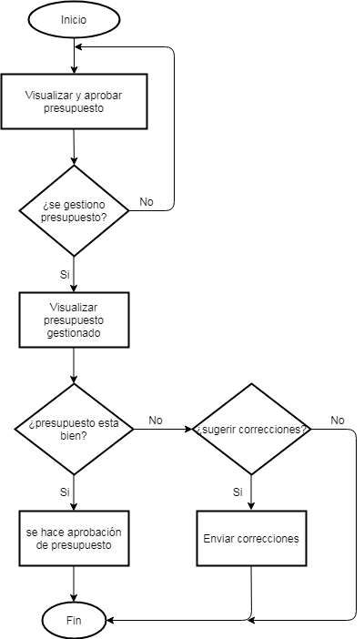

Diagrama de Flujo Calendario actividades Decano

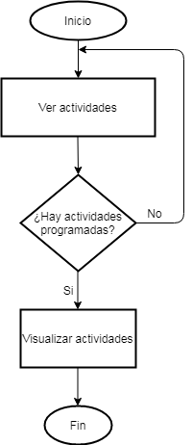

Diagrama de Flujo Reportes Decano

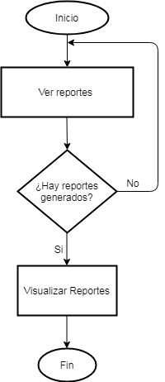

**Diagramas de flujo Usuario Estratega**

Diagrama de Flujo Presupuesto Estratega



Diagrama de Flujo Calendario actividades Estratega



Diagrama de Flujo Reportes Estratega

